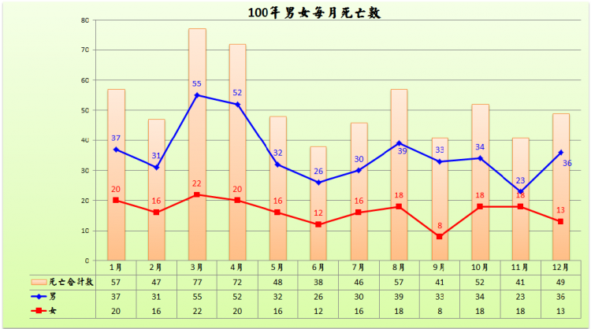
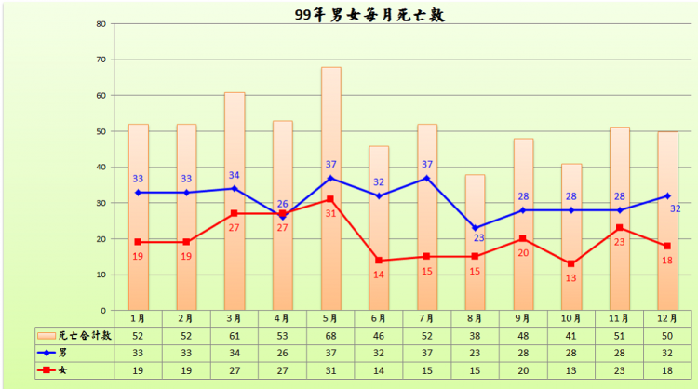
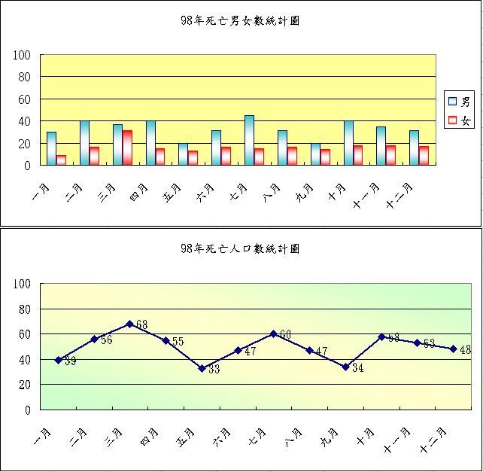
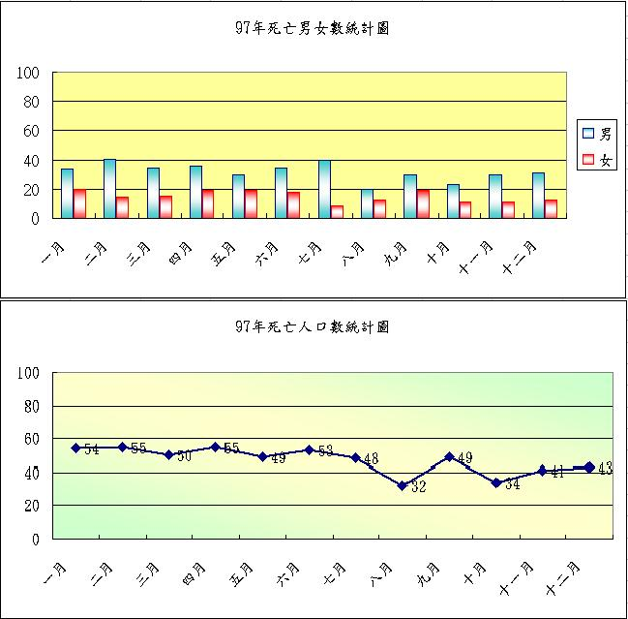
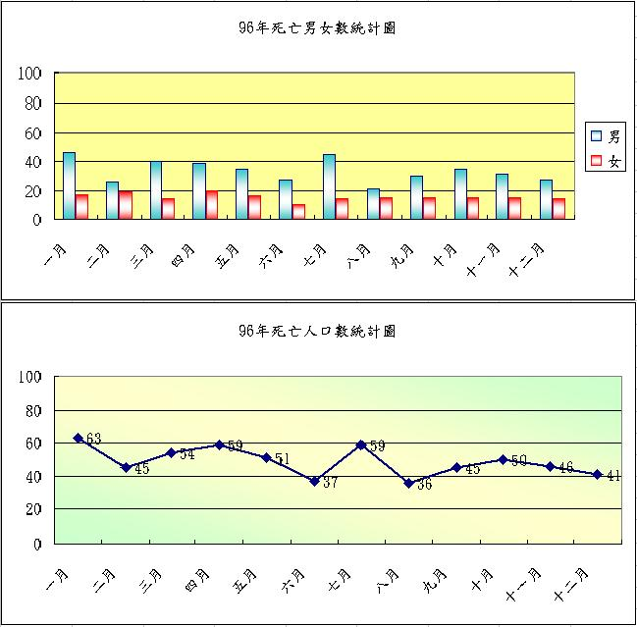
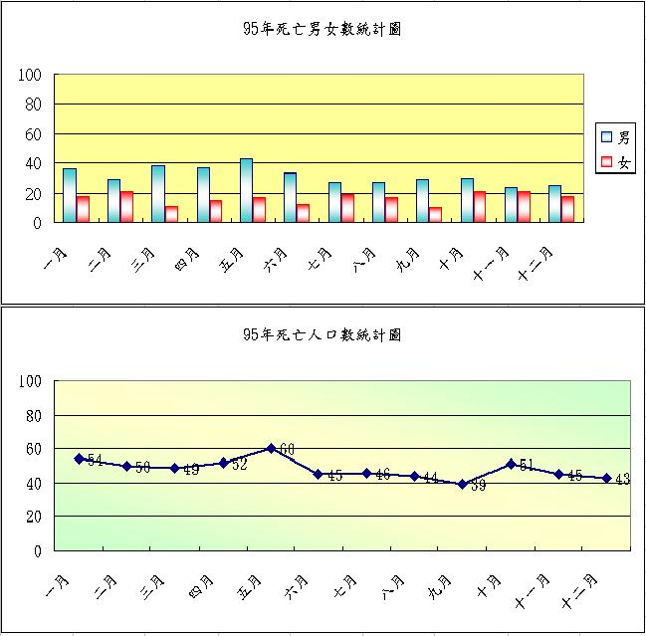
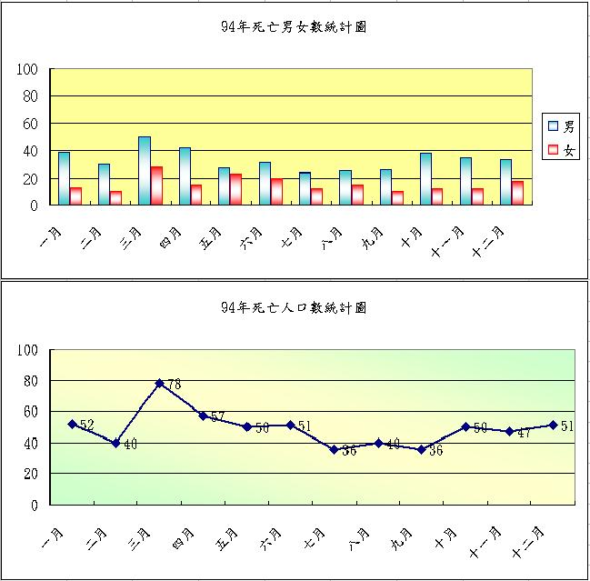
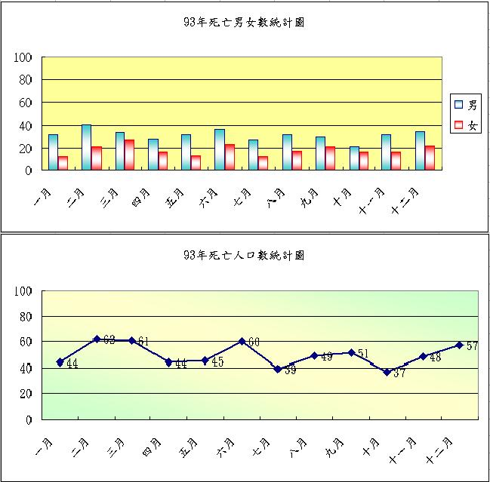
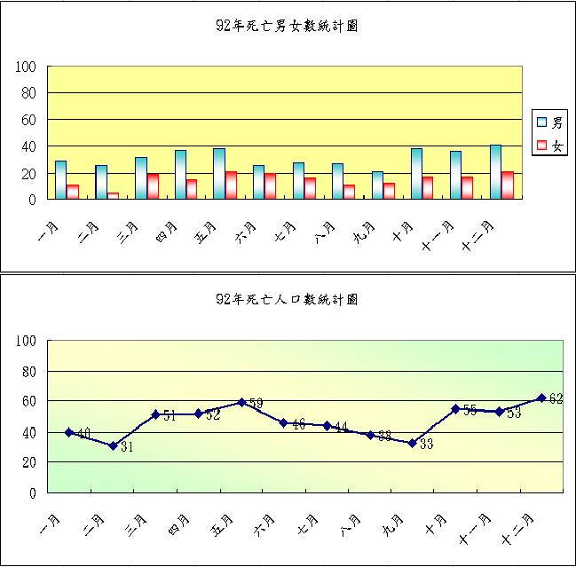
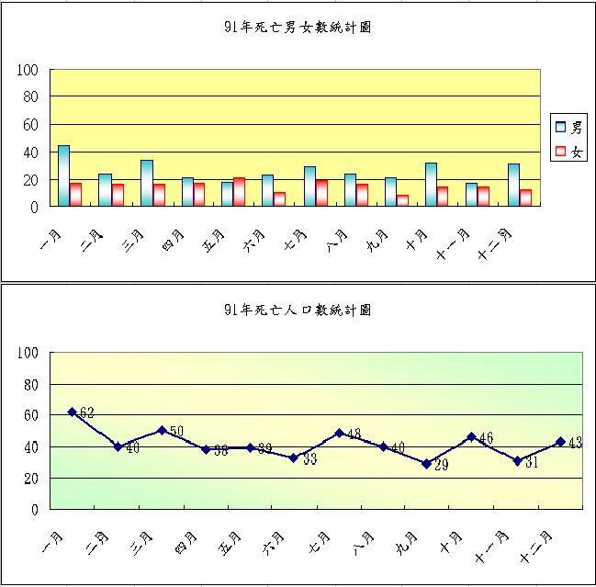
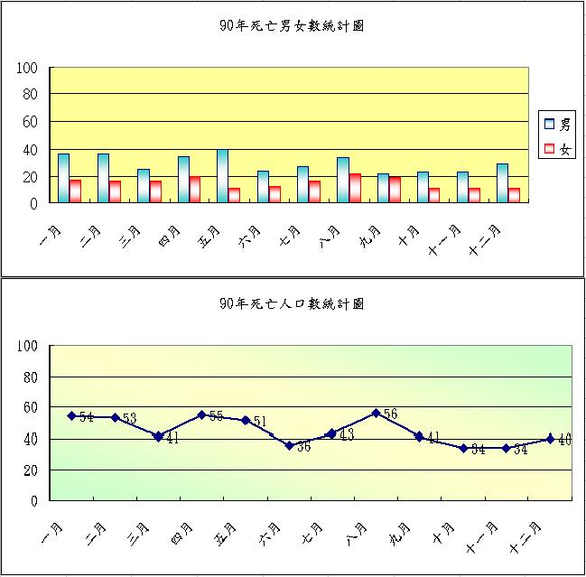
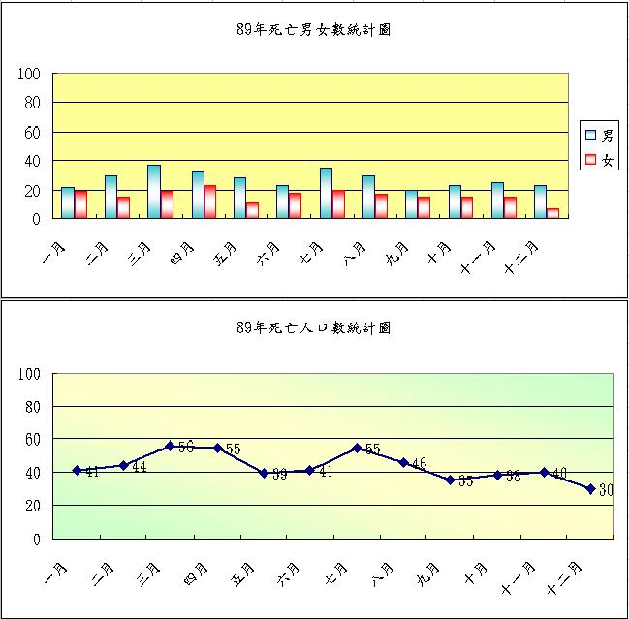
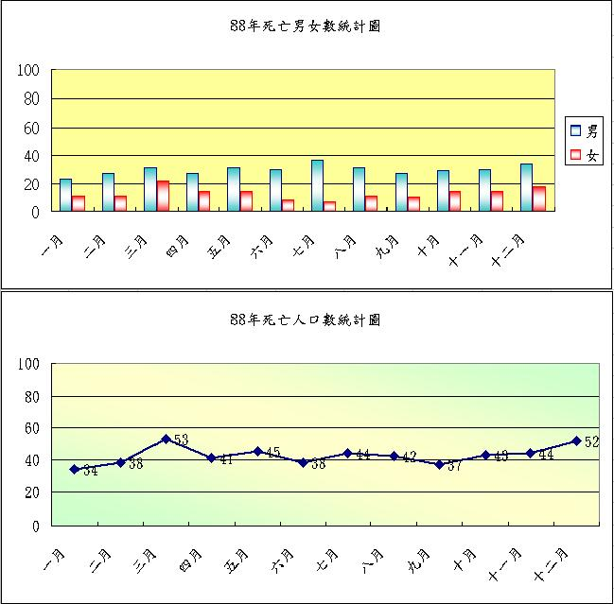
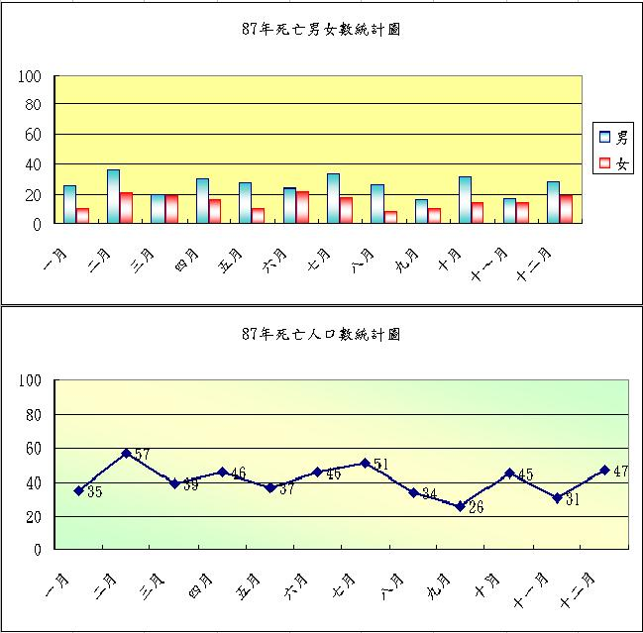
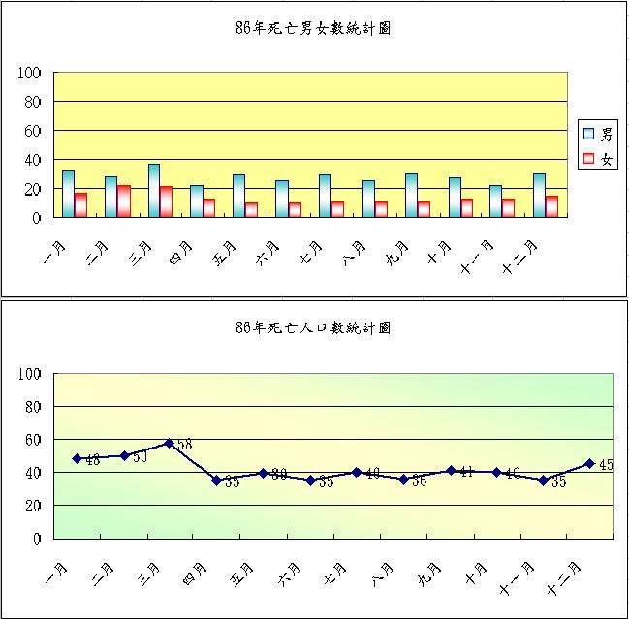
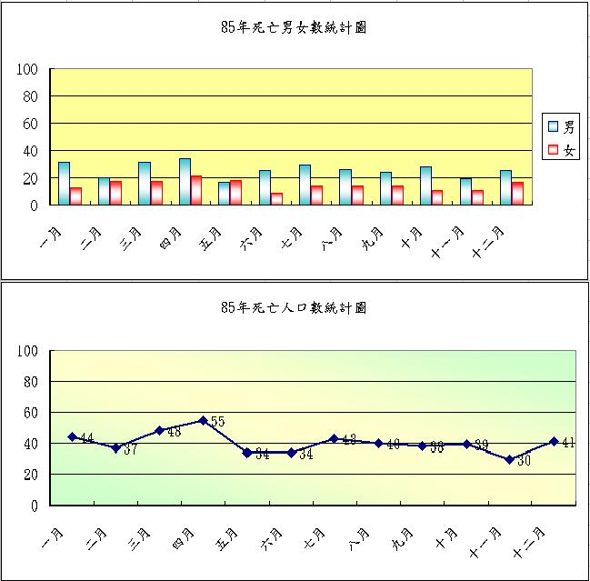
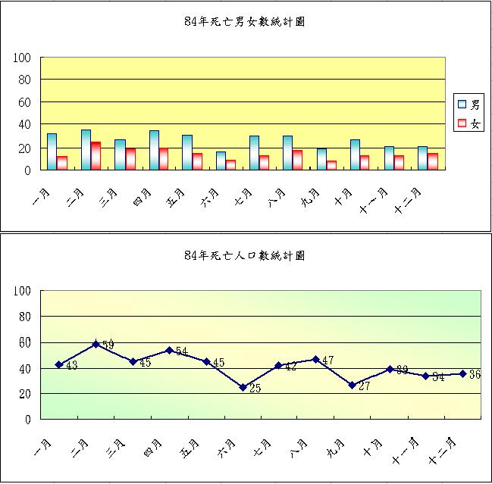
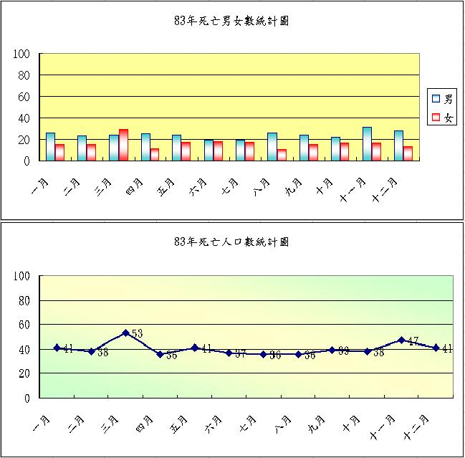
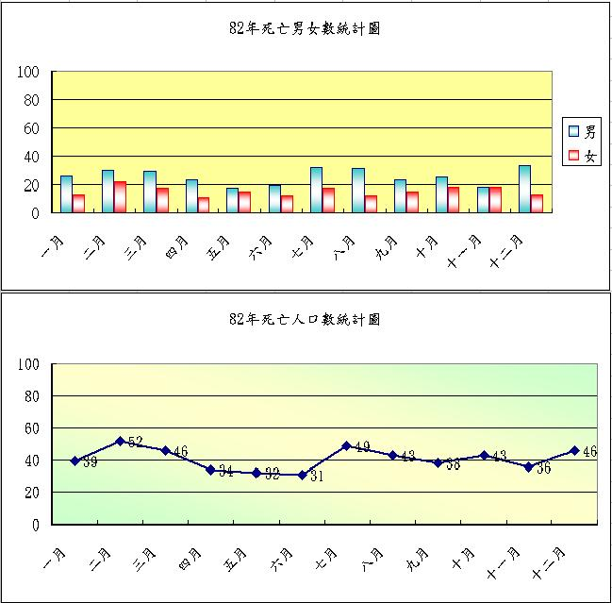
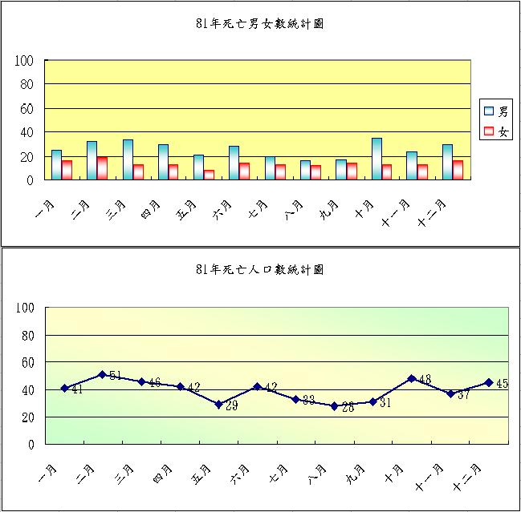
歷年死亡人口數統計列表-100年
月 份 | 男 | 女
總 數 | 428 | 197
一月 | 37 | 20
二月 | 31 | 16
三月 | 55 | 22
四月 | 52 | 20
五月 | 32 | 16
六月 | 26 | 12
七月 | 30 | 16
八月 | 39 | 18
九月 | 33 | 8
十月 | 34 | 18
十一月 | 23 | 18
十二月 | 36 | 13

歷年死亡人口數統計列表-99年
月 份 | 男 | 女
總 數 | 371 | 241
一月 | 33 | 19
二月 | 33 | 19
三月 | 34 | 27
四月 | 26 | 27
五月 | 37 | 31
六月 | 32 | 14
七月 | 37 | 15
八月 | 23 | 15
九月 | 28 | 20
十月 | 28 | 13
十一月 | 28 | 23
十二月 | 32 | 18

歷年死亡人口數統計列表-98年
月 份 | 男 | 女
總 數 | 400 | 200
一月 | 30 | 9
二月 | 40 | 16
三月 | 37 | 31
四月 | 40 | 15
五月 | 20 | 13
六月 | 31 | 16
七月 | 45 | 15
八月 | 31 | 16
九月 | 20 | 14
十月 | 40 | 20
十一月 | 35 | 18
十二月 | 31 | 17

歷年死亡人口數統計列表-97年
月 份 | 男 | 女
總 數 | 385 | 177
一月 | 34 | 20
二月 | 41 | 14
三月 | 35 | 15
四月 | 36 | 19
五月 | 30 | 19
六月 | 35 | 18
七月 | 40 | 8
八月 | 20 | 12
九月 | 30 | 19
十月 | 23 | 10
十一月 | 30 | 11
十二月 | 31 | 12

歷年死亡人口數統計列表-96年
月 份 | 男 | 女
總 數 | 402 | 189
一月 | 46 | 17
二月 | 26 | 19
三月 | 40 | 14
四月 | 39 | 20
五月 | 35 | 16
六月 | 27 | 10
七月 | 45 | 14
八月 | 21 | 15
九月 | 30 | 15
十月 | 35 | 20
十一月 | 31 | 15
十二月 | 27 | 14

歷年死亡人口數統計列表-95年
月 份 | 男 | 女
總 數 | 378 | 196
一月 | 36 | 18
二月 | 29 | 21
三月 | 38 | 11
四月 | 37 | 15
五月 | 43 | 17
六月 | 33 | 12
七月 | 27 | 19
八月 | 27 | 17
九月 | 29 | 10
十月 | 30 | 17
十一月 | 24 | 21
十二月 | 25 | 18

歷年死亡人口數統計列表-94年
月 份 | 男 | 女
總 數 | 400 | 192
一月 | 39 | 13
二月 | 30 | 10
三月 | 50 | 28
四月 | 42 | 15
五月 | 27 | 23
六月 | 31 | 20
七月 | 24 | 12
八月 | 25 | 15
九月 | 26 | 10
十月 | 38 | 16
十一月 | 35 | 12
十二月 | 33 | 18

歷年死亡人口數統計列表-93年
月 份 | 男 | 女
總 數 | 381 | 216
一月 | 32 | 12
二月 | 41 | 21
三月 | 34 | 27
四月 | 28 | 16
五月 | 32 | 13
六月 | 37 | 23
七月 | 27 | 12
八月 | 32 | 17
九月 | 30 | 21
十月 | 21 | 16
十一月 | 32 | 16
十二月 | 35 | 22

歷年死亡人口數統計列表-92年
月 份 | 男 | 女
總 數 | 379 | 185
一月 | 29 | 11
二月 | 26 | 5
三月 | 32 | 19
四月 | 37 | 15
五月 | 38 | 21
六月 | 26 | 20
七月 | 28 | 16
八月 | 27 | 11
九月 | 21 | 12
十月 | 38 | 17
十一月 | 36 | 17
十二月 | 41 | 21

歷年死亡人口數統計列表-91年
月 份 | 男 | 女
總 數 | 319 | 179
一月 | 45 | 17
二月 | 24 | 16
三月 | 34 | 16
四月 | 21 | 17
五月 | 18 | 21
六月 | 23 | 10
七月 | 29 | 19
八月 | 24 | 16
九月 | 21 | 8
十月 | 32 | 13
十一月 | 17 | 14
十二月 | 31 | 12

歷年死亡人口數統計列表-90年
月 份 | 男 | 女
總 數 | 356 | 186
一月 | 37 | 17
二月 | 37 | 16
三月 | 25 | 16
四月 | 35 | 20
五月 | 40 | 11
六月 | 24 | 12
七月 | 27 | 16
八月 | 34 | 22
九月 | 22 | 19
十月 | 23 | 15
十一月 | 23 | 11
十二月 | 29 | 11

歷年死亡人口數統計列表-89年
月 份 | 男 | 女
總 數 | 326 | 194
一月 | 22 | 19
二月 | 29 | 15
三月 | 37 | 19
四月 | 32 | 23
五月 | 28 | 11
六月 | 23 | 18
七月 | 35 | 20
八月 | 29 | 17
九月 | 20 | 15
十月 | 23 | 15
十一月 | 25 | 15
十二月 | 23 | 7

歷年死亡人口數統計列表-88年
月 份 | 男 | 女
總 數 | 357 | 153
一月 | 23 | 11
二月 | 27 | 11
三月 | 31 | 22
四月 | 27 | 14
五月 | 31 | 14
六月 | 30 | 8
七月 | 37 | 7
八月 | 31 | 11
九月 | 27 | 10
十月 | 29 | 13
十一月 | 30 | 14
十二月 | 34 | 18

歷年死亡人口數統計列表-87年
月 份 | 男 | 女
總 數 | 313 | 176
一月 | 25 | 10
二月 | 36 | 21
三月 | 20 | 19
四月 | 30 | 16
五月 | 27 | 10
六月 | 24 | 22
七月 | 33 | 18
八月 | 26 | 8
九月 | 16 | 10
十月 | 31 | 9
十一月 | 17 | 14
十二月 | 28 | 19

歷年死亡人口數統計列表-86年
月 份 | 男 | 女
總 數 | 299 | 173
一月 | 32 | 16
二月 | 28 | 22
三月 | 37 | 21
四月 | 22 | 13
五月 | 29 | 10
六月 | 25 | 10
七月 | 29 | 11
八月 | 25 | 11
九月 | 30 | 11
十月 | 27 | 20
十一月 | 22 | 13
十二月 | 30 | 15

歷年死亡人口數統計列表-85年
月 份 | 男 | 女
總 數 | 308 | 170
一月 | 31 | 13
二月 | 20 | 17
三月 | 31 | 17
四月 | 34 | 21
五月 | 16 | 18
六月 | 25 | 9
七月 | 29 | 14
八月 | 26 | 14
九月 | 24 | 14
十月 | 28 | 6
十一月 | 19 | 11
十二月 | 25 | 16

歷年死亡人口數統計列表-84年
月 份 | 男 | 女
總 數 | 317 | 176
一月 | 31 | 12
二月 | 35 | 24
三月 | 26 | 19
四月 | 34 | 20
五月 | 30 | 15
六月 | 16 | 9
七月 | 29 | 13
八月 | 29 | 18
九月 | 19 | 8
十月 | 26 | 10
十一月 | 21 | 13
十二月 | 21 | 15

歷年死亡人口數統計列表-83年
月 份 | 男 | 女
總 數 | 291 | 190
一月 | 26 | 15
二月 | 23 | 15
三月 | 24 | 29
四月 | 25 | 11
五月 | 24 | 17
六月 | 19 | 18
七月 | 19 | 17
八月 | 26 | 10
九月 | 24 | 15
十月 | 22 | 14
十一月 | 31 | 16
十二月 | 28 | 13

歷年死亡人口數統計列表-82年
月 份 | 男 | 女
總 數 | 306 | 175
一月 | 26 | 13
二月 | 30 | 22
三月 | 29 | 17
四月 | 23 | 11
五月 | 17 | 15
六月 | 19 | 12
七月 | 32 | 17
八月 | 31 | 12
九月 | 23 | 15
十月 | 25 | 10
十一月 | 18 | 18
十二月 | 33 | 13

歷年死亡人口數統計列表-81年
月 份 | 男 | 女
總 數 | 309 | 168
一月 | 25 | 16
二月 | 32 | 19
三月 | 33 | 13
四月 | 29 | 13
五月 | 21 | 8
六月 | 28 | 14
七月 | 20 | 13
八月 | 16 | 12
九月 | 17 | 14
十月 | 35 | 17
十一月 | 24 | 13
十二月 | 29 | 16

